VTestLib

Hướng dẫn sử dụng

Phiên bản Beta 1.0

Tác giả : Đặng Việt Trung

Mục lục

Giới thiệu chung 3

Lọc câu hỏi 3

Đánh dấu câu hỏi 3

Tạo đề thi 3

# Giới thiệu chung

VTestLib là sản phầm phần mềm có các chức năng chính

* Tạo thư viện câu hỏi trắc nghiệm, phân loại theo các tiêu chí người dùng định nghĩa
* Tạo đề thi ngẫu nhiên do người dùng lựa chọn hoặc theo cấu trúc định nghĩa trước, xuất ra các dạng file soạn thảo đề thi (.vtest) hoặc file thực hiện đề thi trên máy tính (.vtestx)

# Lọc câu hỏi

Lọc các câu hỏi dựa trên một hoặc nhiều tiêu chí

# 

# Đánh dấu câu hỏi

Việc đánh dấu câu hỏi nhằm mục đích chọn các câu thích hợp để xuất thành đề thi

# Tạo đề thi

Tạo đề thi theo các câu đã được đánh dấu hoặc một cách ngẫu nhiên theo cấu trúc có sẵn

Cấu trúc định nghĩa mới hoặc lưu sẵn trong file

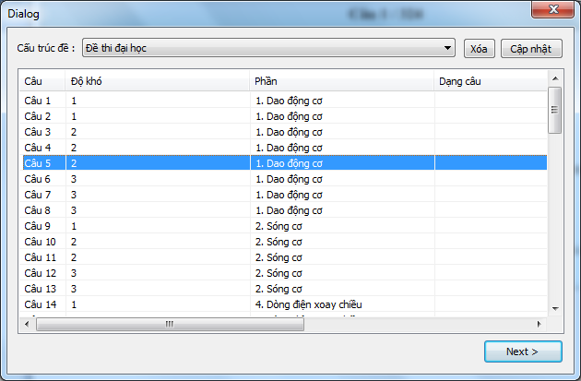

Đề thi được tạo ra theo đúng cấu trúc

Chọn Xuất ra file đề thi để lưu trên máy

Chọn Đổi câu hỏi để lấy ngẫu nhiên một câu khác trong thư viện đề cùng loại với câu được chọn

Chọn Xem thông tin để hiển thị các thông tin về câu hỏi

